МИНИСТЕРСТВО ОБРАЗОВАНИЯ РЕСПУБЛИКИ БЕЛАРУСЬ

УЧРЕЖДЕНИЕ ОБРАЗОВАНИЯ
ГОМЕЛЬСКИЙ ГОСУДАРСТВЕННЫЙ ТЕХНИЧЕСКИЙ УНИВЕРСИТЕТ ИМЕНИ П. О. СУХОГО

Факультет автоматизированных и информационных систем

Кафедра «Информационные технологии»

дисциплина «Разработка приложений баз данных для информационных систем»
ОТЧЕТ ПО ЛАБОРАТОРНОЙ РАБОТЕ № 1
«Разработка серверной части информационной системы
в СУБД MS SQL Server»
Вариант №25

Выполнил: студент гр. ИТП-31
Рожина А.К.
Принял: доцент Асенчик О.Д.

Гомель 2023
Цель работы: разработать серверную часть клиент-серверной информационной системы, основанной на базе данных в заданной предметной области средствами СУБД MS SQL Server.

Ход работы

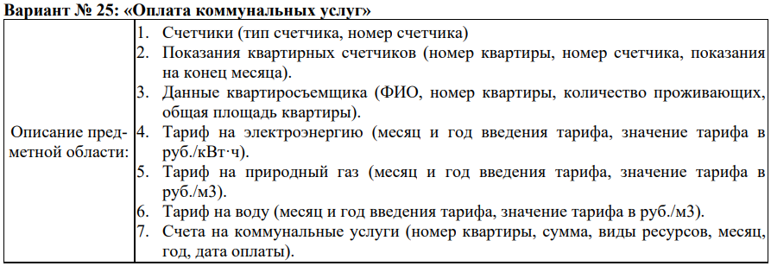

Задание и методические указания по выполнению работы.

1. Разработать логическую модель реляционной базы данных, моделирующую предметную область согласно своему варианту задания. Структура БД должна быть нормализована – таблицы должны удовлетворять требованиям третьей нормальной формы.
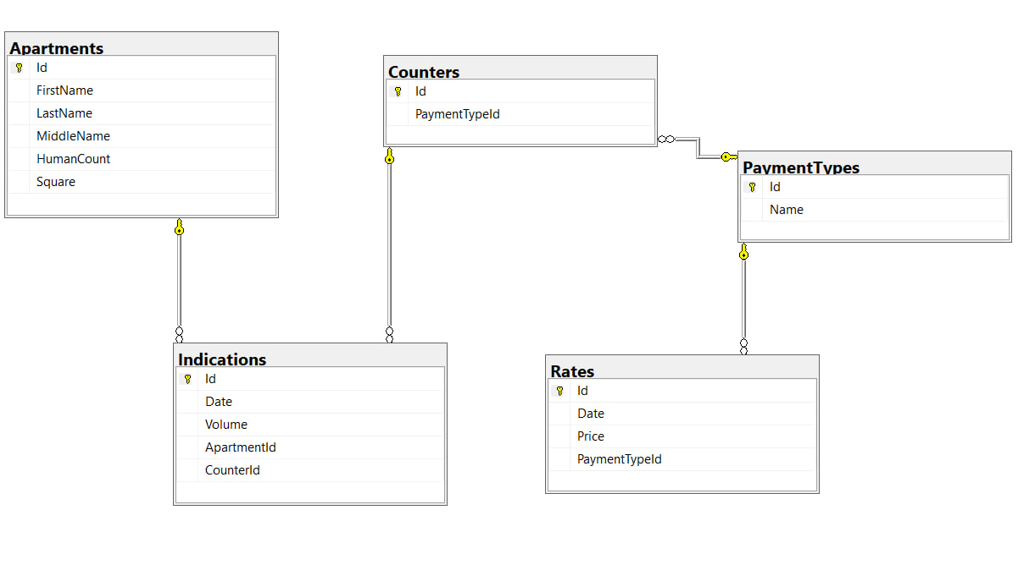
2. Создать базу данных и таблицы в СУБД MS SQL Server и заполнить их тестовым набором данных, для этого написать Transact SQL скрипт:
2.1. Создания базы данных и ее таблиц.
При создании таблиц должны быть назначены первичные и внешние ключи и установлены необходимые ограничения целостности данных. Наименования таблиц и полей давать в соответствии с соглашением об именовании этих объектов.
Создание бд:
create database PaymentOfUtilities;

Создание таблиц:
use PaymentOfUtilities;
--типы
create table PaymentTypes
(
Id int primary key identity(0, 1),
Name nvarchar(20) unique
);
--тарифы
create table Rates
(
Id int primary key identity(0, 1),
Date date not null,
Price money not null,
PaymentTypeId int not null,
constraint FK_Rates_To_PaymentTypes foreign key(PaymentTypeId) references PaymentTypes(Id) on delete cascade,
);
--квартиры
create table Apartments
(
Id int primary key identity(0, 1),
FirstName nvarchar(20) not null,
LastName nvarchar(20) not null,
MiddleName nvarchar(20),
HumanCount int default 1 check(HumanCount >= 1),
Square float not null
);
--счетчики
create table Counters
(
Id int primary key identity(0, 1),
PaymentTypeId int not null,
constraint FK_Counters_To_Types foreign key(PaymentTypeId) references PaymentTypes(Id) on delete cascade,

);
--показания
create table Indications
(
Id int primary key identity(0, 1),
Date date not null,
Volume float not null,
ApartmentId int not null,
constraint FK_Indications_To_Apartments foreign key(ApartmentId) references Apartments(Id) on delete cascade,
CounterId int not null,
constraint FK_Indications_To_Counters foreign key(CounterId) references Counters(Id) on delete cascade,
);

2.2. Заполнения не менее чем трех таблиц БД данными (см. пример внутри этого электронного курса).

use PaymentOfUtilities;

declare @manyToManyCount int, @oneToManyCount int, @iterator int;
set @manyToManyCount = 1000;
set @oneToManyCount = 50;
set @iterator = 1;

delete PaymentTypes;
delete Counters;
delete Indications;
delete Apartments;
delete Rates;
--заполнение типов платежей
insert PaymentTypes values (N'вода'), (N'газ'), (N'электричество')
--заполнение счетчиков
--заполнение квартир и тарифов
declare @typeId int;
while @iterator < @oneToManyCount
begin
set @typeId = (select top 1 Id from PaymentTypes order by NEWID())
insert Counters values(@typeId);
exec AddRandomApartment;
exec AddRandomRate;
set @iterator = @iterator + 1;
end;
-- заполнение показаний
set @iterator = 0;
while @iterator < @manyToManyCount
begin
exec AddRandomIndication;
set @iterator = @iterator + 1;
end;

3. Создать с использованием средств Transact SQL представления, позволяющие отображать данные в удобном для пользователя виде, и заменяющие часто используемые запросы на выборку из двух и более связанных таблиц.

use PaymentOfUtilities;
go
create view IndicationByPaymentType(Date, Volume, Name)
as
select Indications.Date, Indications.Volume, PaymentTypes.Name from Indications
inner join Counters on Indications.CounterId = Counters.Id
inner join PaymentTypes on Counters.PaymentTypeId = PaymentTypes.Id group by Indications.Date, Indications.Volume, PaymentTypes.Name;

go
create view VolumeIndicationsByApartment(ApartmentId, Volume)
as
select Apartments.Id, Sum(Indications.Volume) from Apartments
inner join Indications on Apartments.Id = Indications.ApartmentId group by Apartments.Id;

4. Написать не менее трех хранимых процедур с параметрами для вставки и (или) обновление данных в таблицы базы данных.
use PaymentOfUtilities;
go
create procedure GetRandomNumber
@a int,
@b int
as
return FLOOR(RAND()*(@b-@a+1))+@a;

go
create procedure AddRandomRate
as
declare @month int, @day int, @priceInt int, @price money;
exec @month = GetRandomNumber 1, 12;
exec @day = GetRandomNumber 1, 28;
exec @priceInt = GetRandomNumber 50, 100;
set @price = cast(@priceInt as money);
insert Rates values('2023-' + str(@month) + '-' + str(@day), @price, (SELECT TOP 1 Id FROM Rates order BY NEWID()))
go
create procedure AddRandomIndication
as
declare @month int, @day int, @volumeInt int, @volume float;
exec @month = GetRandomNumber 1, 12;
exec @day = GetRandomNumber 1, 28;
exec @volumeInt = GetRandomNumber 0, 50;
set @volume = cast(@volumeInt as float);
insert Indications values('2023-' + str(@month) + '-' + str(@day), @volume, (SELECT TOP 1 Id FROM Apartments order BY NEWID()), (SELECT TOP 1 Id FROM Counters order BY NEWID()));

go
create procedure AddRandomApartment
as
declare @nameNumber int, @lastNameNumber int, @middleNameNumber int, @humanCount int, @squareInt int, @square float;
exec @nameNumber = GetRandomNumber 0, 20;
exec @lastNameNumber = GetRandomNumber 0, 20;
exec @middleNameNumber = GetRandomNumber 0, 20;
exec @humanCount = GetRandomNumber 1, 6;
exec @squareInt = GetRandomNumber 10, 100;
set @square = cast(@squareInt as float);
insert Apartments values (N'Имя' + str(@nameNumber), N'Фамилия' + str(@lastNameNumber), N'Отчество' + str(@middleNameNumber), @humanCount, @square)

Вывод: была разработана серверная часть клиент-серверной информационной системы, основанной на базе данных услуг ЖКХ средствами СУБД MS SQL Server

